《亳州一中南校学生报名网上缴费》缴费流程

- 访问网上办事大厅网站http://bsdt.bozhou.gov.cn/portal/或者百度搜索“亳州市网上办事大厅”，进入到市直厅，查找《亳州一中南校学生报名网上缴费》事项如下图所示：
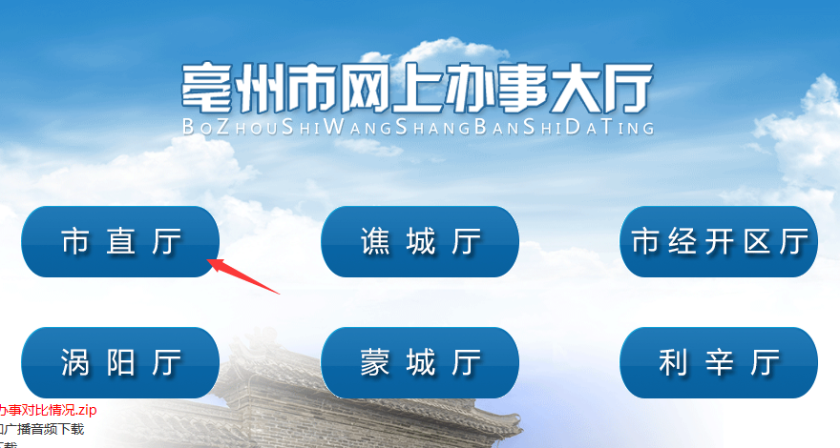

在搜索框输入一中，如下图红色箭头处：
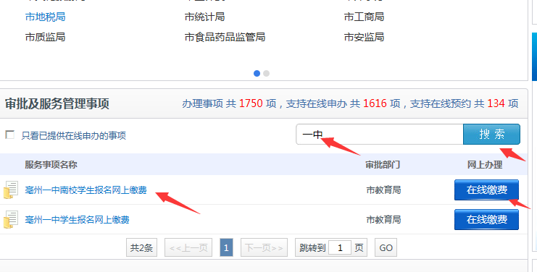
- 点击在线缴费，并登录系统，如下图所示：

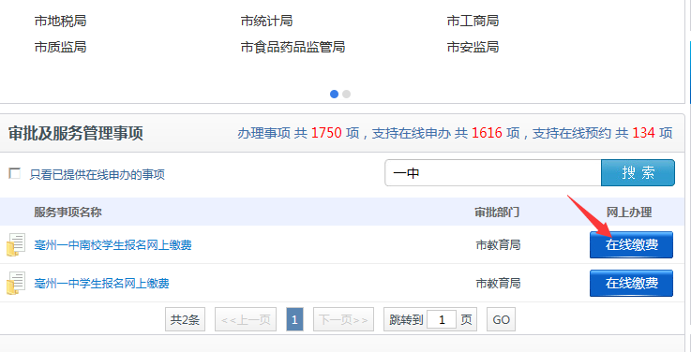

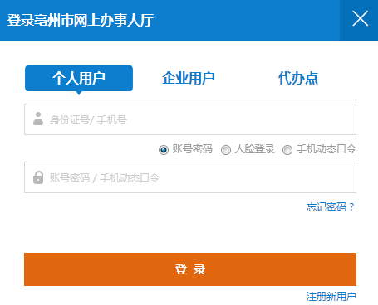

- 进入缴费单位信息页面，输入缴费学生身份证号，点击下一步，如下图所示：
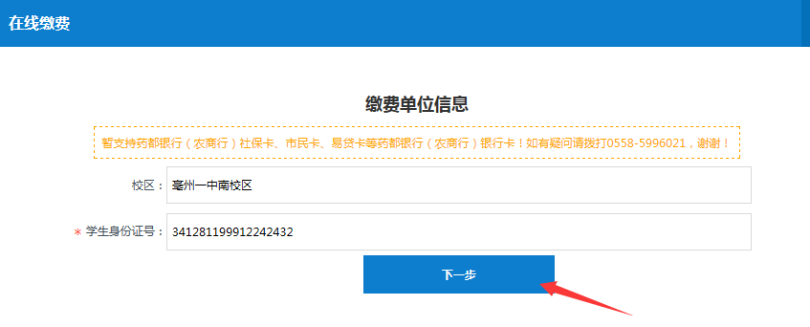
- 进入待缴费详细页面，填写联系电话并进行信息确认无误后点击下一步，如下图所示
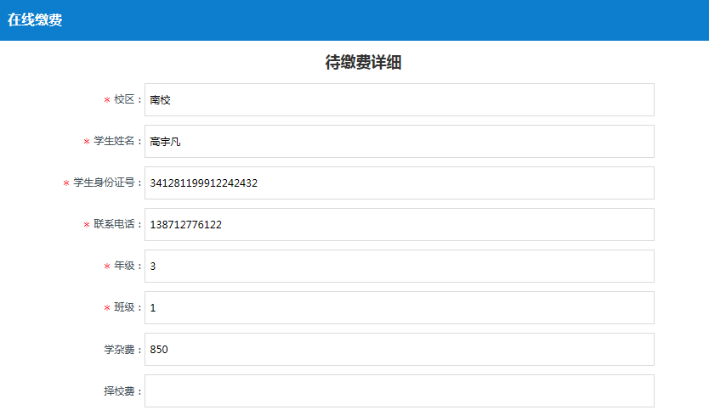
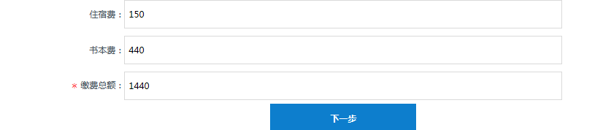

- 进入订单详细缴费页面，点击立即支付进行缴费，如下图所示

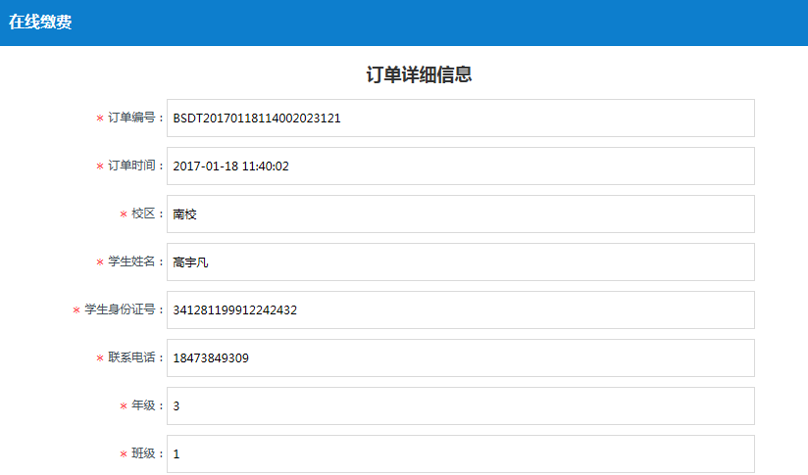
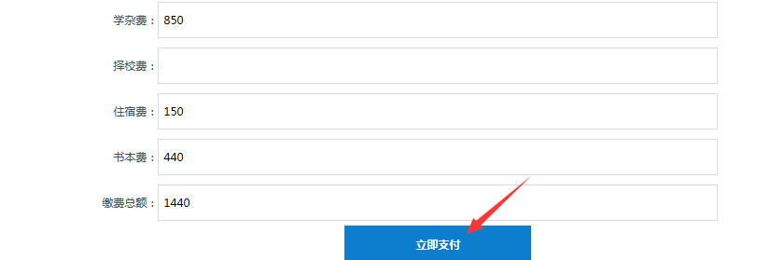

- 点击添加快捷支付，输入银行卡号，姓名，身份证号码，手机号码，点击立即绑定按钮进行快捷支付绑定，绑定成功后，勾选支付银行卡，输入支付密码和短信验证码，进行缴费支付。
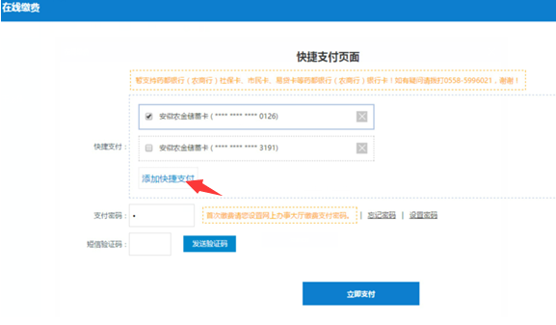

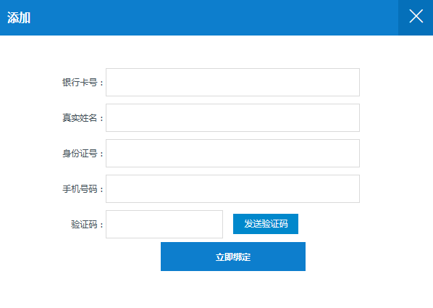

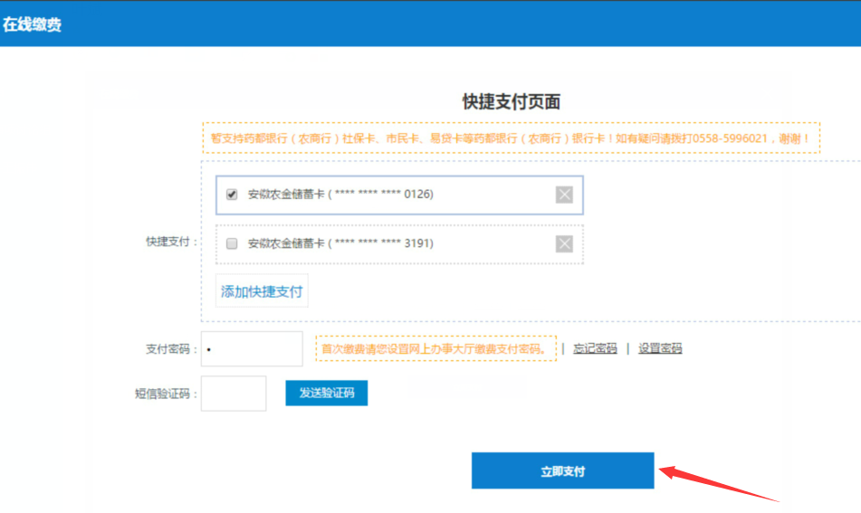
- 常见问题
问题1：绑定银行卡已被绑定，怎么进行银行卡解绑？
在快捷支付页面，点击红色箭头处，出现解绑页面，在解绑页面输入支付密码和短信验证码进行解绑，如下图所示：
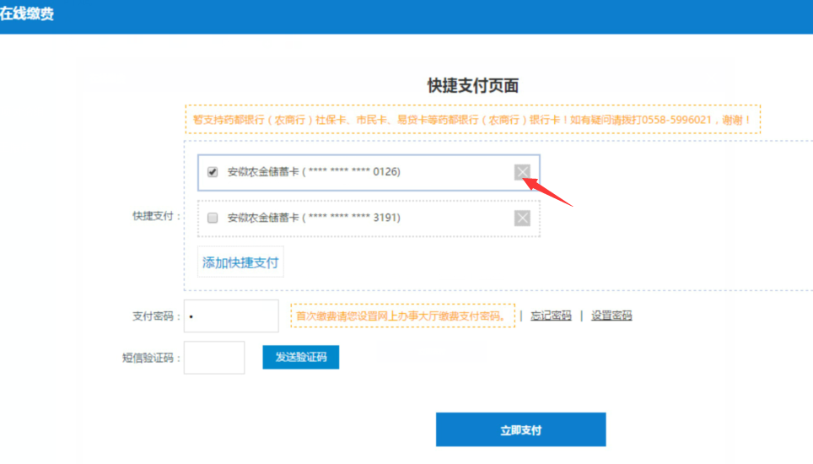

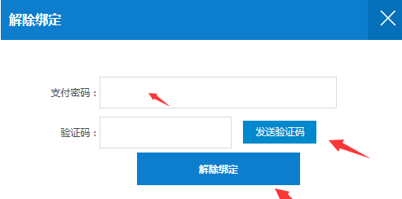
问题2：忘记密码，怎么设置支付密码？
在快捷支付页面，点击忘记密码，设置新的支付密码和短信验证码，进行密码重置，如下图所示：
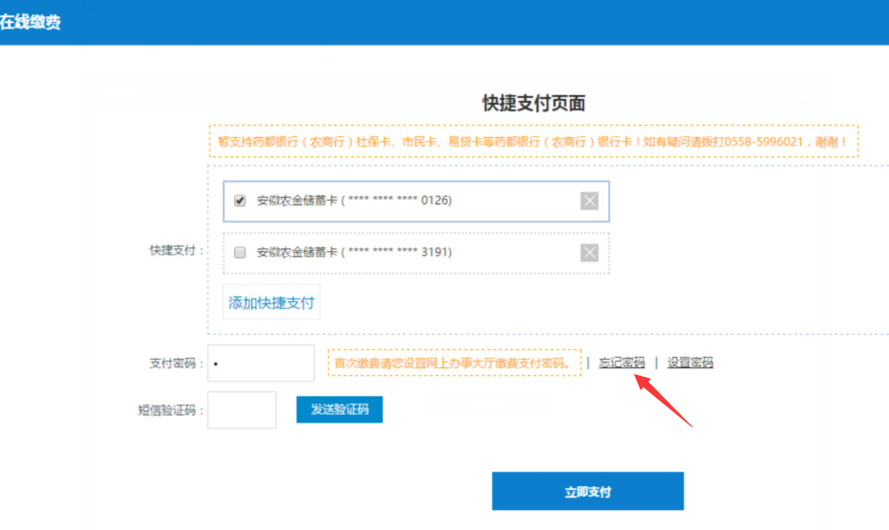
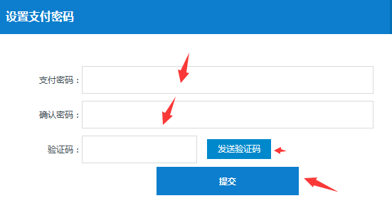

问题3：设置支付密码，提示短信发送失败，如下图所示：
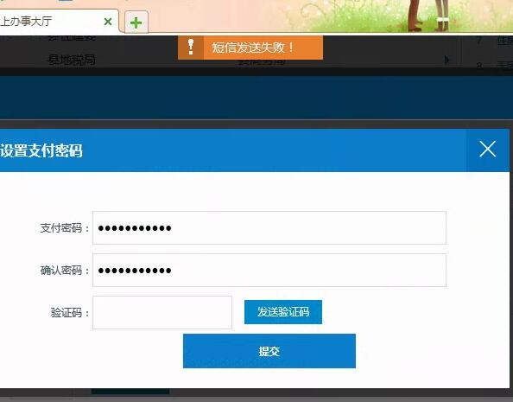
此问题是由于个人中心，个人信息页面，手机号码未补全导致的，告知进行补全即可。
